Kiểm thử phần mềm Bài tập 3: Thiết kế kiến thức chuẩn C4 Model

THIẾT KẾ KIẾN TRÚC CHUẨN C4 MODEL

---o0o---

BÀI TẬP MINH HỌA
Bài 1. Vẽ lại sơ đồ kiến trúc SPA (Single Page Application):

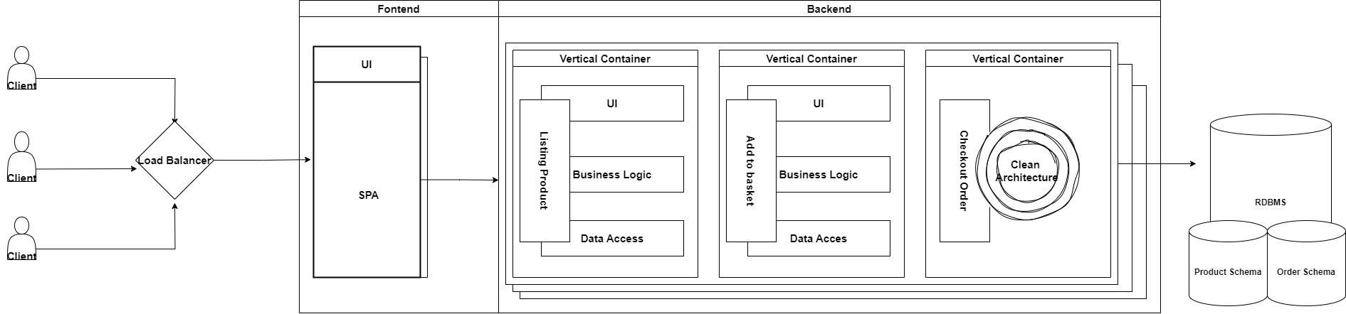

Bài 2. Vẽ sơ đồ triển khai CI/CD:
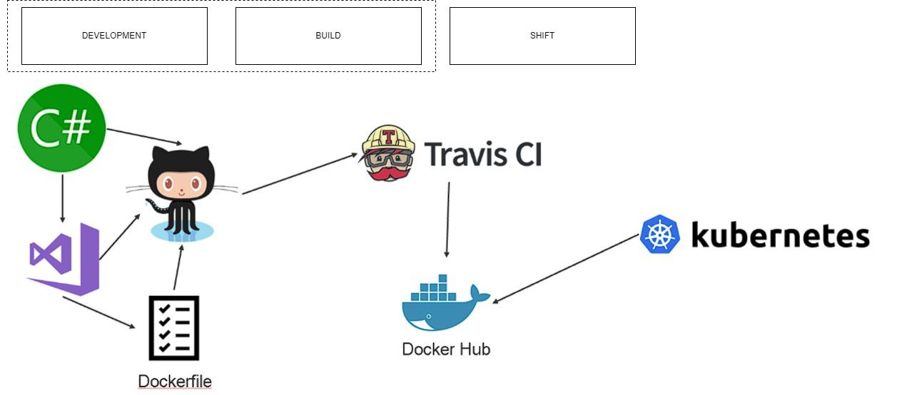

Bài 3. Vẽ sơ đồ API của hệ thống:
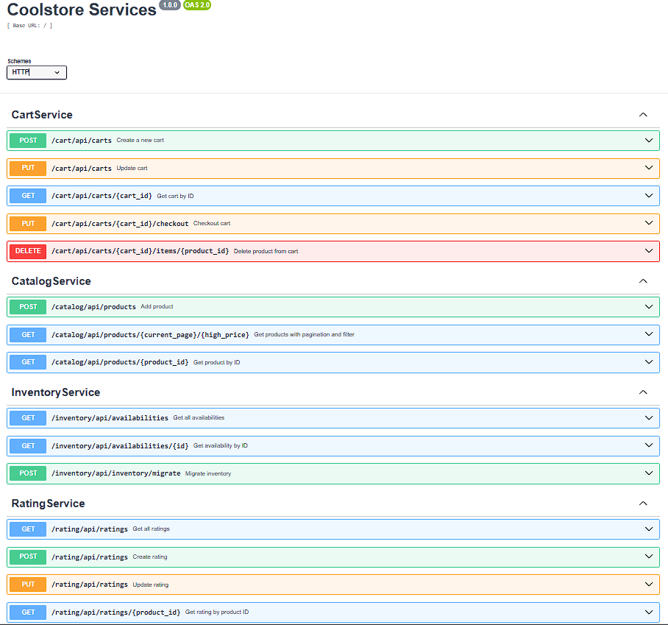

Bài 4. Vẽ sơ đồ C1 - System Context và giải thích:
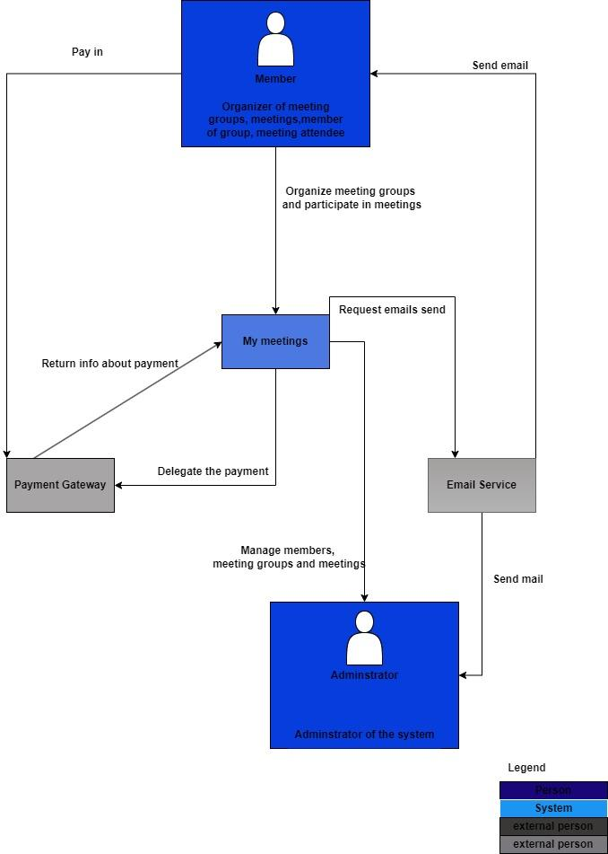
Các thành phần chính
1. Member (Người dùng hệ thống)
- Vai trò: tổ chức các nhóm họp, tạo cuộc họp, tham gia cuộc họp.
- Tương tác:
  - Thanh toán qua Payment Gateway.
  - Tạo/ tham gia nhóm họp trong My Meetings.
  - Nhận email thông báo qua Email Service.
2. Administrator (Quản trị viên)
- Vai trò: quản trị hệ thống.
- Tương tác:
  - Quản lý thành viên, nhóm họp, cuộc họp trong My Meetings.
  - Nhận thông tin qua Email Service (ví dụ: cảnh báo, thông báo lỗi).
3. Payment Gateway (Cổng thanh toán – external system)
- Vai trò: xử lý thanh toán.
- Tương tác:
  - Nhận yêu cầu thanh toán từ My Meetings.
  - Trả kết quả (thành công/ thất bại) về lại hệ thống.
4. Email Service (Dịch vụ email – external system)
- Vai trò: gửi email cho Member và Admin.
- Tương tác:
  - Nhận yêu cầu gửi email từ My Meetings.
  - Trả kết quả gửi mail thành công/ thất bại.
5. My Meetings (System)
- Hệ thống trung tâm.
- Chức năng:
  - Quản lý nhóm họp, cuộc họp, thành viên.
  - Xử lý thanh toán qua Payment Gateway.
  - Tích hợp với Email Service để gửi thông báo.

Luồng tương tác chính
- Member → My Meetings: tổ chức nhóm, tham gia cuộc họp.
- Member → Payment Gateway: thanh toán phí.
  - Payment Gateway → My Meetings: trả kết quả thanh toán.
- My Meetings → Email Service: gửi yêu cầu email.
  - Email Service → Member/Administrator: gửi email.
- Administrator → My Meetings: quản lý người dùng, nhóm họp, hệ thống.

Bài 5. Vẽ sơ đồ C2 – Container và giải thích:
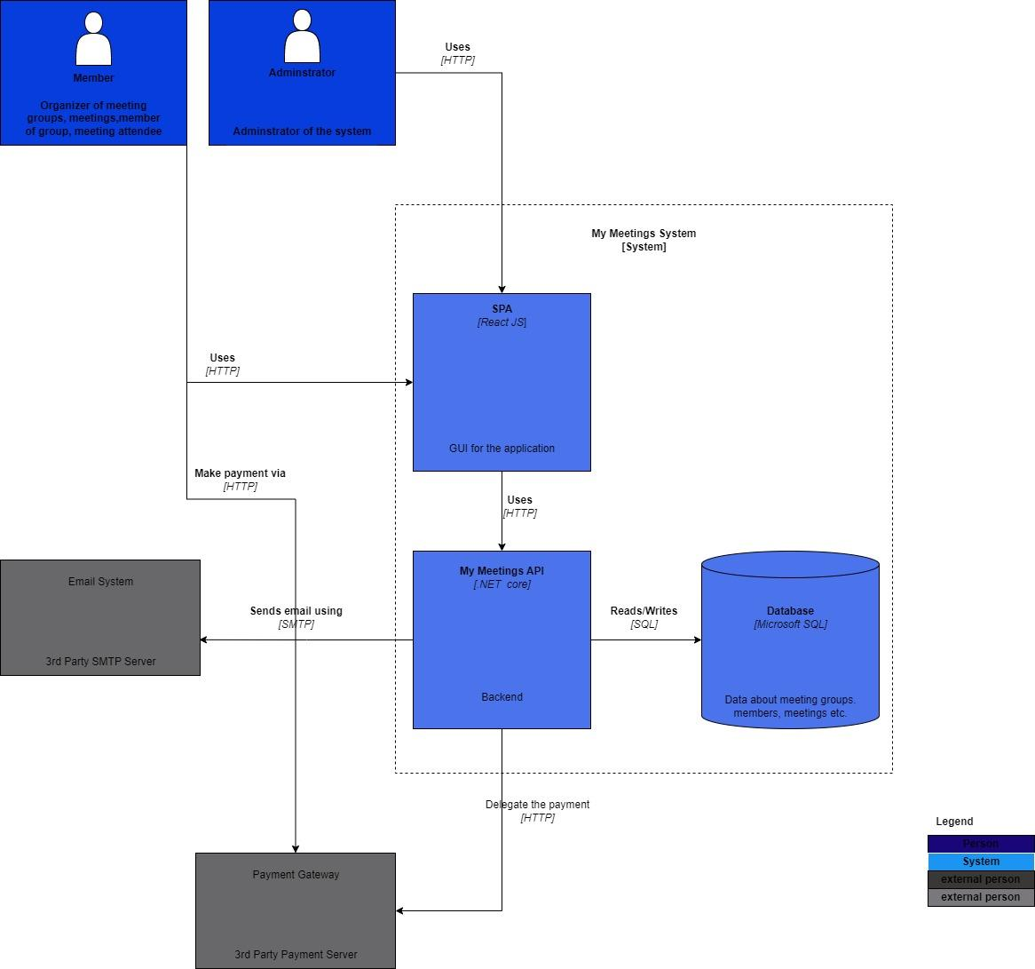
Các thành phần chính
1. Người dùng (Member & Administrator)
- Member: tổ chức/ tham gia nhóm họp.
- Administrator: quản lý hệ thống, người dùng, nhóm họp.
- Cả hai đều truy cập hệ thống thông qua SPA (giao diện web) bằng HTTP.

2. SPA (Single Page Application - ReactJS)
- Vai trò: giao diện người dùng (GUI).
- Người dùng thao tác (đăng nhập, tạo nhóm, tham gia họp, quản lý thành viên) → SPA gọi My Meetings API qua HTTP.
- SPA không làm việc trực tiếp với database.

3. My Meetings API (.NET Core)
- Vai trò: backend xử lý logic nghiệp vụ.
- Nhận request từ SPA và phản hồi lại.
- Các chức năng chính:
  - Quản lý thành viên, nhóm họp, cuộc họp.
  - Gửi yêu cầu thanh toán đến Payment Gateway qua HTTP.
  - Gửi email thông báo qua Email System bằng SMTP.
  - Đọc/ghi dữ liệu từ Database bằng SQL.

4. Database (Microsoft SQL Server)
- Lưu trữ dữ liệu về nhóm họp, thành viên, lịch họp, thông tin thanh toán.
- Chỉ My Meetings API có quyền truy cập trực tiếp để đọc/ghi dữ liệu.

5. Payment Gateway (Hệ thống ngoài)
- Cung cấp dịch vụ thanh toán trực tuyến.
- My Meetings API gửi yêu cầu thanh toán, nhận lại kết quả (thành công/thất bại).
6. Email System (Hệ thống ngoài - SMTP)
- Xử lý việc gửi email (xác nhận thanh toán, thông báo họp, quản trị hệ thống).
- My Meetings API giao tiếp với Email System qua giao thức SMTP.
Luồng tương tác chính
- Member/Admin → SPA (HTTP).
- SPA → My Meetings API (HTTP).
- My Meetings API:
  - Đọc/ghi dữ liệu từ Database (SQL).
  - Gửi yêu cầu thanh toán → Payment Gateway (HTTP).
  - Gửi email thông báo → Email System (SMTP).

Bài 6. Vẽ sơ đồ C3 – Component (High-Level) và giải thích:
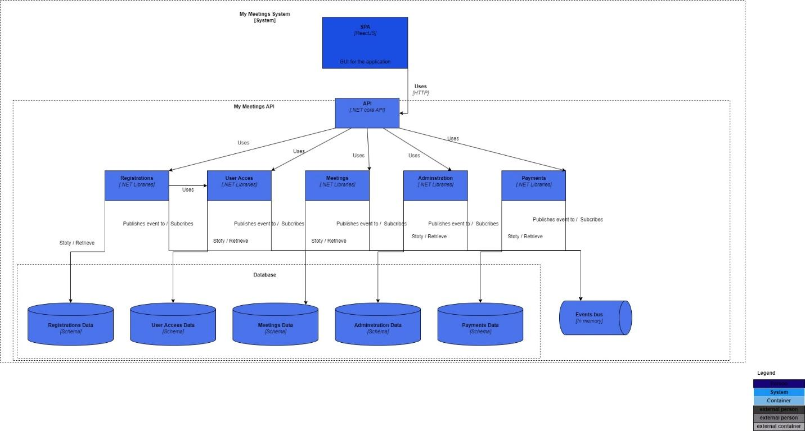
Các thành phần chính
1. SPA (ReactJS)
- GUI cho toàn bộ hệ thống, người dùng (Member/Admin) thao tác trên đây.
- Giao tiếp với API (.NET Core) thông qua HTTP.
2. API (.NET Core API)
- Backend trung tâm.
- Được chia nhỏ thành nhiều components (thành phần dịch vụ), mỗi cái quản lý một chức năng nghiệp vụ cụ thể:
  - Registrations (.NET Libraries): xử lý đăng ký tài khoản, thông tin thành viên.
  - User Access (.NET Libraries): quản lý quyền truy cập, xác thực.
  - Meetings (.NET Libraries): quản lý thông tin các cuộc họp, nhóm họp.
  - Administration (.NET Libraries): chức năng quản trị hệ thống.
  - Payments (.NET Libraries): xử lý các nghiệp vụ thanh toán.
3. Database (Schemas)
- Lưu trữ dữ liệu được chia thành các schema riêng biệt:
  - Registrations data
  - User Access data
  - Meetings data
  - Administration data
  - Payments data
🡪 Ưu điểm: tách biệt dữ liệu theo chức năng → dễ bảo trì, dễ mở rộng, giảm xung đột.
4. Events Bus (Asynchronous messaging)
- Hệ thống xuất bản (publish) sự kiện cho các thành phần khác đăng ký (subscribe).
- Ví dụ: khi một user đăng ký thành công, sự kiện có thể publish để các dịch vụ khác (Payments, Meetings, Email service…) nhận và xử lý tiếp.
- Giúp hệ thống hoạt động bất đồng bộ và mở rộng dễ dàng.
Luồng hoạt động
- User thao tác trên SPA.
- SPA gửi request → API.
- API gọi đến từng component tùy theo nghiệp vụ (Registrations, User Access, Meetings, Administration, Payments).
- Các component:
  - Đọc/ghi dữ liệu từ Database (schemas riêng).
  - Gửi sự kiện sang Event Bus cho các dịch vụ khác subscribe và xử lý.

Bài 7. Vẽ sơ đồ C3 – Component (Module-Level) sau:
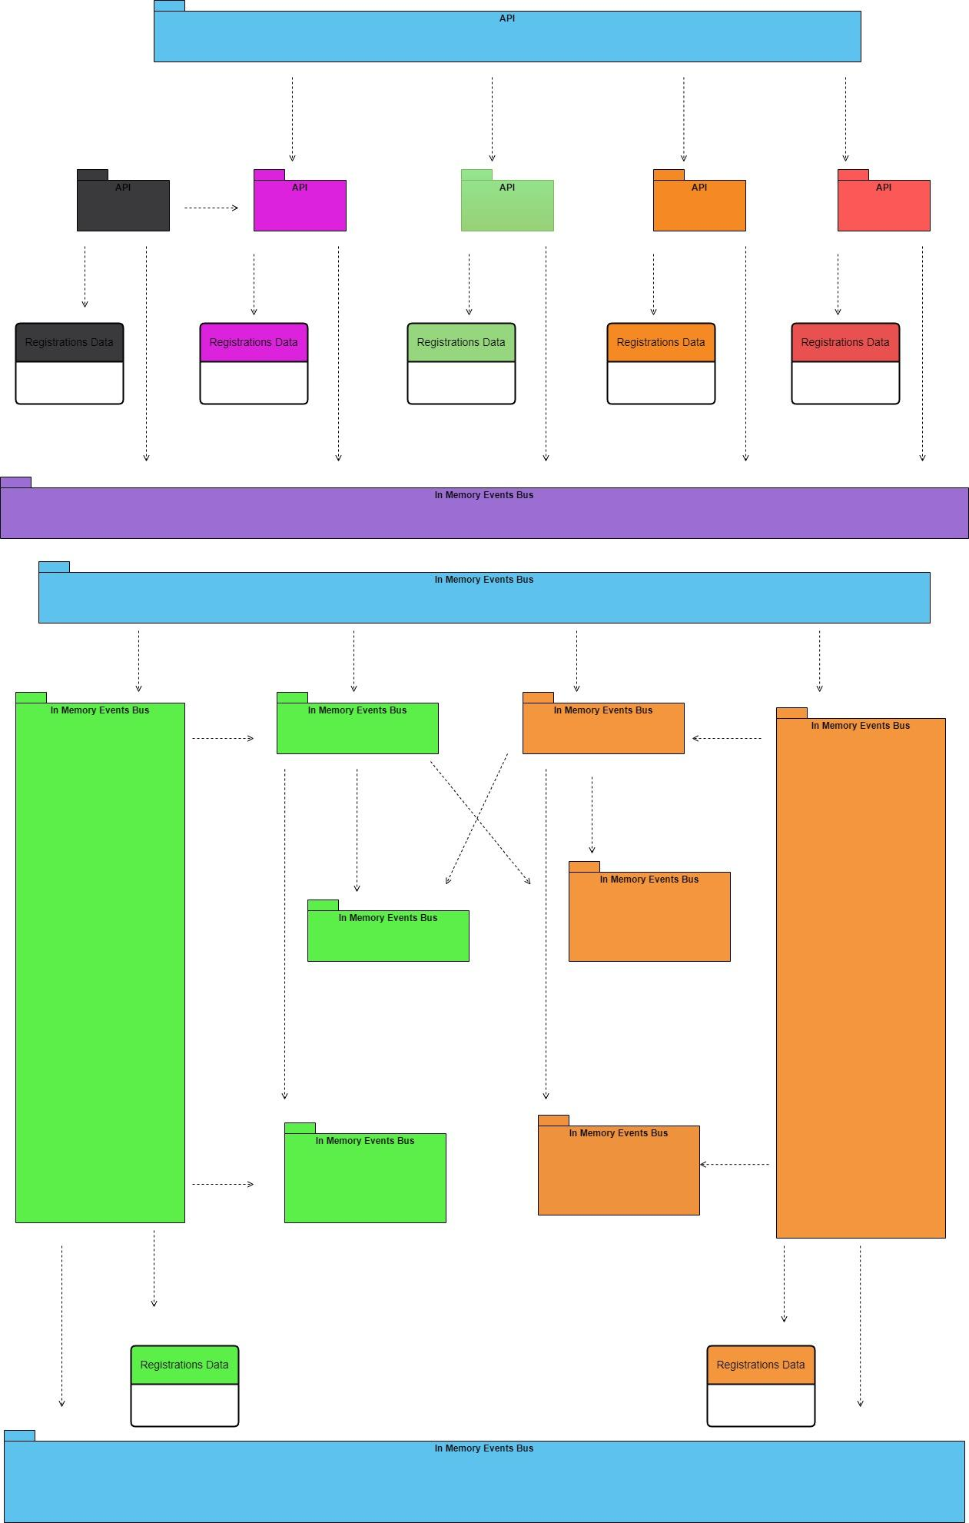
Bài 8. Vẽ sơ đồ xử lý 1 request:
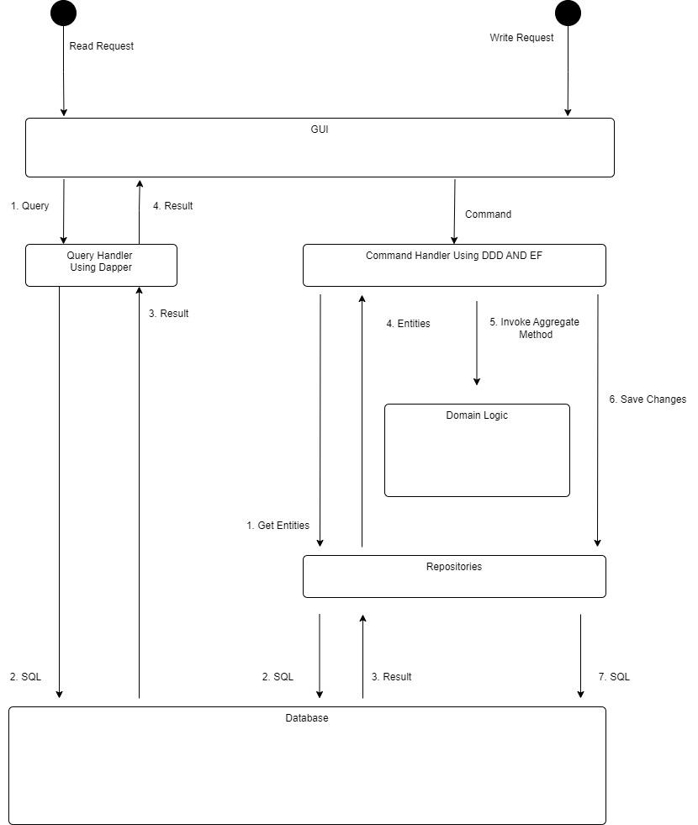

Bài tập ứng dụng
Mô tả:

C1 — System Context (tóm lược)
- Hệ thống Thư viện Trực tuyến cho phép:
  - Người dùng: mượn sách, gia hạn, trả sách, xem tình trạng mượn.
  - Thủ thư: quản lý đầu sách & bản sao, theo dõi phiếu mượn, xử lý trả sách.
  - Payment Provider (bên thứ ba): thu phí trễ hạn, gửi webhook xác nhận.
- Kênh tương tác: Người dùng/Thủ thư truy cập Web App; Web App gọi Payment Provider và nhận webhook.

C2 — Container Diagram
- Web App (REST + UI)
  - Xử lý toàn bộ use case: quản lý kho (Books/BookCopies), mượn–gia hạn–trả (Loans), tính & thu phí trễ.
  - Expose APIs/UI; có endpoint nhận webhook từ Payment.
- Database (quan hệ, ví dụ PostgreSQL)
  - Lưu books, book_copies, loans, payments, (tùy) audit_logs.
- Payment Provider (external)
  - API thu tiền và webhook kết quả (success/failed).
Luồng chính
- Web App ⇄ DB cho mọi thao tác.
- Web App → Payment (thu phí trễ) → Payment → Webhook → Web App.

C3 — Component Diagram (bên trong Web App)
Chỉ 3 component đúng phạm vi bài: Inventory, Borrow/Return, Payments. Không có component khác.
- Inventory (Quản lý kho)
  - Quản lý Book (metadata) & BookCopy (bản sao).
  - Chức năng: thêm/sửa/xóa đầu sách, thêm/xóa bản sao; cập nhật CopyStatus ∈ {AVAILABLE, ON_LOAN, LOST, MAINTENANCE}.
  - Data access: BooksRepository, BookCopiesRepository.
- Borrow/Return (Mượn/Trả)
  - Chức năng: createLoan (mượn), renewLoan (gia hạn), returnBook (trả).
  - Ensure: một BookCopy tại 1 thời điểm có ≤ 1 Loan ACTIVE.
  - Data access: LoansRepository (+ dùng BookCopiesRepository để lock/release copy).
  - Dùng LateFeePolicy để tính phí trễ khi trả.
- Payments (Thanh toán phí trễ)
  - Chức năng: tạo yêu cầu thu phí trễ, gọi Payment API, nhận webhook xác nhận.
  - Data access: PaymentsRepository.
  - Tích hợp: PaymentAdapter (HTTP client) và WebhookController (xác thực + idempotent).
Giao tiếp giữa 3 component
- Borrow/Return dùng Inventory (qua repo) để khóa/nhả copy khi mượn/trả.
- Borrow/Return gọi Payments khi có lateFee > 0.
- Không có event bus; gọi đồng bộ qua services/repositories và giao dịch DB.

C4 — Code/Implementation (chi tiết lớp & ràng buộc)

1) Inventory (Classes)
- Entities
  - Book { id: BookId, title, author, category, description }
  - BookCopy { id: CopyId, bookId: BookId, status: CopyStatus }
- Enums/VO
  - CopyStatus = { AVAILABLE, ON_LOAN, LOST, MAINTENANCE }
  - BookId, CopyId (VO)
- Repositories
  - BooksRepository: add/edit/delete/findById/search
  - BookCopiesRepository: add/remove/findById/setStatus, lockCopy(copyId), releaseCopy(copyId)
    - lockCopy thực hiện SELECT ... FOR UPDATE trong transaction.

2) Borrow/Return (Classes)
- Entity/Aggregate
  - Loan { id: LoanId, readerId, copyId, borrowedAt, dueDate, returnedAt?, status: LoanStatus, renewCount }
    - Methods: markBorrowed(at, due), renew(newDue), markReturned(at), isOverdue(at)
  - LoanStatus = { ACTIVE, RETURNED, OVERDUE }
  - ReturnReceipt { id, loanId, returnedAt, lateFee: Money, paymentRef? }
  - Money { amount: decimal, currency } (VO, bất biến)
- Policies (Domain Service)
  - LateFeePolicy.compute(dueDate, returnedAt): Money
  - RenewRules.canRenew(currentDue, now, renewCount, hasReservation): boolean (tùy chọn)
- Repositories
  - LoansRepository: save(loan), findById(loanId), findActiveByCopy(copyId)
- Application Service
  - BorrowService
    - createLoan(readerId, copyId, dueDate): LoanDTO
      - TX: lockCopy(copyId) → kiểm AVAILABLE → tạo Loan(ACTIVE) → setStatus(ON_LOAN) → commit.
    - renewLoan(loanId, newDueDate): LoanDTO
      - Kiểm RenewRules; cập nhật dueDate & renewCount.
    - returnBook(loanId, returnedAt): ReturnReceiptDTO
      - Tính lateFee; mark RETURNED; releaseCopy(copyId); nếu lateFee>0 → gọi Payments.

3) Payments (Classes)
- Entities
  - PaymentRecord { id, loanId?, readerId, amount: Money, currency, status, providerTxnId?, createdAt }
    - status ∈ { PENDING, SUCCEEDED, FAILED }
- Ports/Adapters
  - PaymentPort.charge(readerId, amount: Money, reason, idempotencyKey): PaymentResult
  - PaymentAdapter (HTTP) hiện thực PaymentPort
  - WebhookController.handle(payload, signature):
    - Verify chữ ký; idempotent theo providerTxnId; cập nhật PaymentRecord.
- Repository
  - PaymentsRepository: save(record), findByProviderTxnId(id)

4) DTOs & Endpoints (tối thiểu)
- Borrow/Return
  - POST /loans { readerId, copyId, dueDate } → LoanDTO
  - POST /loans/{id}/renew { newDueDate } → LoanDTO
  - POST /loans/{id}/return { returnedAt } → ReturnReceiptDTO { lateFee, paymentRef? }
- Inventory
  - POST /books / PUT /books/{id} / GET /books/{id}
  - POST /books/{id}/copies / DELETE /copies/{id} / PATCH /copies/{id}/status
- Payments
  - (internal) POST /payments/webhook (được Payment gọi)

5) Ràng buộc dữ liệu & giao dịch
- Schema gợi ý
  - books(id PK, title, author, category, description)
  - book_copies(id PK, book_id FK, status CHECK IN (...))
  - loans(id PK, reader_id, copy_id FK, borrowed_at, due_date, returned_at?, status CHECK IN (...), version)
  - payments(id PK, loan_id FK?, reader_id, amount, currency, status, provider_txn_id UNIQUE, created_at)
- Invariants
  - Một copy chỉ có 1 loan ACTIVE: unique partial index trên loans(copy_id) WHERE status='ACTIVE'.
  - dueDate ≥ borrowedAt; returnedAt ≥ borrowedAt.
- Transactions
  - “khóa/nhả copy” + “tạo/cập nhật loan” phải chung một TX.
  - Optimistic lock bằng loans.version (ngăn ghi đè).
- Idempotency
  - Header X-Idempotency-Key cho POST /loans.
  - provider_txn_id (unique) cho webhook.

6) Luồng xử lý (rút gọn)
- Mượn (CreateLoan)
TX: lockCopy → check AVAILABLE → Loan.ACTIVE → setStatus(ON_LOAN) → commit.
- Trả (ReturnBook)
Tính lateFee → Loan.RETURNED → releaseCopy → nếu fee>0: PaymentPort.charge → chờ webhook cập nhật payments/paymentRef.

7) Kiểm thử & chất lượng (tối thiểu)
- Unit: LateFeePolicy, Loan.isOverdue, BorrowService.create/return happy & edge cases.
- Integration: TX giữ/nhả copy; unique index ACTIVE; webhook idempotent.
- E2E: mượn → gia hạn → trả (có/không phí) → nhận webhook.

Các quyết định thiết kế chính

1) Monolith thay vì microservices
- Quyết định: Dùng Web App monolith tách rõ 3 khối nghiệp vụ (Inventory, Borrow/Return, Payments) trong cùng tiến trình.
- Vì sao: Bài toán vừa/nhỏ, team ít người; đơn giản hoá deploy/quan sát; giao dịch DB xuyên khối dễ bảo toàn tính nhất quán.
- Đánh đổi: Biên giới runtime chưa tách được độc lập; scale theo “cục”.
- Hệ quả: Tổ chức code theo layer + package by feature, giữ ràng buộc phụ thuộc rõ ràng; có thể tách dịch vụ sau này.

2) SPA cho UI người dùng
- Quyết định: Front-end SPA (React/Vue) + REST API.
- Vì sao: Luồng tương tác dày (search, mượn, gia hạn) cần phản hồi mượt; tái sử dụng API cho Mobile nếu cần.
- Đánh đổi: SEO kém hơn SSR, bundle nặng nếu tối ưu kém.
- Hệ quả: Dùng code-splitting, caching, skeleton UI; SEO cho trang công khai (nếu có) qua prerender/SSR từng phần.

3) Tách Web và Mobile (khi cần)
- Quyết định: Giai đoạn đầu chỉ Web. Mobile tách khi có nhu cầu (native/cross-platform) nhưng dùng chung API.
- Vì sao: Tập trung hoàn thiện nghiệp vụ; tránh phân tán nguồn lực sớm.
- Đánh đổi: Chưa có trải nghiệm native ban đầu.
- Hệ quả: Thiết kế API “mobile-friendly” (stateless, pagination, lỗi rõ ràng) để mở rộng sau.

4) REST thay vì GraphQL
- Quyết định: REST cho toàn bộ use case.
- Vì sao: Dễ hiểu, tooling phong phú; phù hợp CRUD + tác vụ command mượn/trả.
- Đánh đổi: Over/under-fetching ở vài màn hình.
- Hệ quả: Chuẩn hoá resource, phiên bản hoá /v1, trả lỗi theo RFC 7807 (problem+json).

5) JWT stateless thay cho session
- Quyết định: JWT (HS256/RS256) mang userId/role.
- Vì sao: Phù hợp đa client (SPA/Mobile), scale web theo chiều ngang, không cần sticky session.
- Đánh đổi: Thu hồi token khó hơn session.
- Hệ quả: TTL ngắn + refresh token (nếu cần), denylist/tokenVersion khi khóa tài khoản/đổi mật khẩu.

6) Mô hình copy-based cho kho
- Quyết định: Quản lý BookCopy (bản sao) thay vì chỉ “đầu sách”.
- Vì sao: Tránh race mượn; bám sát thực tế thư viện.
- Đánh đổi: Nhiều bảng/logic hơn.
- Hệ quả: Bảng book_copies, trạng thái AVAILABLE|ON_LOAN|…; API cập nhật trạng thái khi mượn/trả.

7) Tính nhất quán khi mượn: SELECT FOR UPDATE + unique partial index
- Quyết định: Trong transaction, lockCopy(copyId) + ràng buộc “1 loan ACTIVE / copy”.
- Vì sao: Ngăn 2 người mượn cùng 1 bản sao.
- Đánh đổi: Khả năng lock contention giờ cao điểm.
- Hệ quả: Index loans(copy_id) WHERE status='ACTIVE'; tối ưu TX ngắn, retry có backoff.

8) Chính sách phí trễ là Domain Service cấu hình được
- Quyết định: LateFeePolicy.compute(due, returned) → Money.
- Vì sao: Dễ thay đổi theo quy định thư viện (mức phí, trần, làm tròn).
- Đánh đổi: Cần test nhiều biên.
- Hệ quả: Nạp từ config/DB; unit test ma trận ngày-giờ/đơn vị tiền tệ.

9) Thanh toán qua Payment Provider + Webhook (idempotent)
- Quyết định: Thu phí trễ bằng HTTP charge; nhận kết quả qua webhook.
- Vì sao: Chuẩn công nghiệp; xử lý retry/out-of-order.
- Đánh đổi: Tăng độ phức tạp bảo mật (chữ ký), đồng bộ trạng thái.
- Hệ quả: X-Idempotency-Key khi charge; provider_txn_id unique; verify chữ ký webhook; upsert theo txn_id.

10) PostgreSQL cho dữ liệu quan hệ
- Quyết định: PostgreSQL với ràng buộc/enum/index nâng cao.
- Vì sao: ACID, partial index, CITEXT (email), FOR UPDATE.
- Đánh đổi: Cần DBA cơ bản.
- Hệ quả: Migration có version; chỉ số: loans(copy_id,status), payments(provider_txn_id).

11) Read model nhanh cho số lượng khả dụng
- Quyết định: View/Materialized view book_availability_view.
- Vì sao: Trang danh sách/chi tiết cần số khả dụng nhanh; giảm join phức tạp.
- Đánh đổi: Đồng bộ view/projection.
- Hệ quả: Refresh theo lịch/trigger; SLA “eventual consistency” vài giây là chấp nhận được.

12) Không dùng Event Bus nội bộ
- Quyết định: Giao tiếp đồng bộ trong Web App (service/repo).
- Vì sao: Bài toán không yêu cầu EDA; giảm độ phức tạp vận hành.
- Đánh đổi: Ghép nối chặt hơn về thời gian chạy.
- Hệ quả: Giữ biên giới code rõ; có thể nâng cấp lên EDA nếu tách dịch vụ sau này.

13) Idempotency & retry ở các điểm nhạy cảm
- Quyết định: Idempotent cho POST /loans & webhook Payment.
- Vì sao: Người dùng double-click, network retry, webhook gọi lại.
- Đánh đổi: Lưu “dấu vết” request/txn.
- Hệ quả: Bảng/khóa idempotency; mọi handler nhận dạng & bỏ qua lặp.

14) Logging/Tracing theo correlationId
- Quyết định: Gắn correlationId xuyên request → DB → webhook.
- Vì sao: Điều tra sự cố end-to-end.
- Đánh đổi: Kỷ luật log.
- Hệ quả: Chuẩn log JSON; dashboard truy vấn theo correlationId, userId, loanId, provider_txn_id.

15) Chiến lược test & chất lượng
- Quyết định: Unit (policy, entity), Integration (TX/lock/index), E2E (mượn→gia hạn→trả→webhook).
- Vì sao: Bảo vệ bất biến quan trọng & happy/edge path.
- Đánh đổi: Thời gian chạy CI.
- Hệ quả: Test ma trận thời gian; sandbox payment; dữ liệu seed.
Yêu cầu:

- Vẽ sơ đồ Context C1
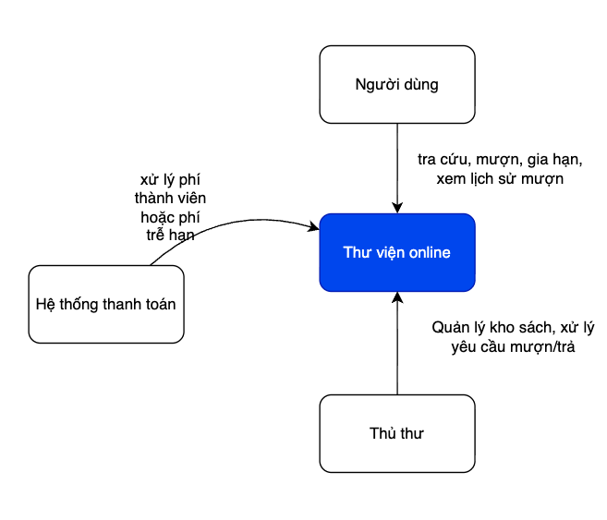
- Vẽ sơ đồ Container C2:
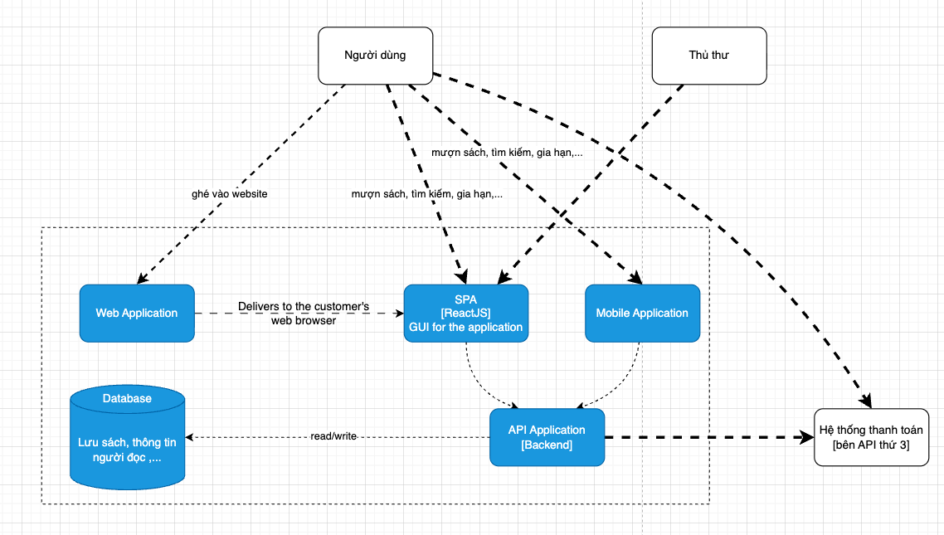
- Vẽ sơ đồ Component C3 (High-level):
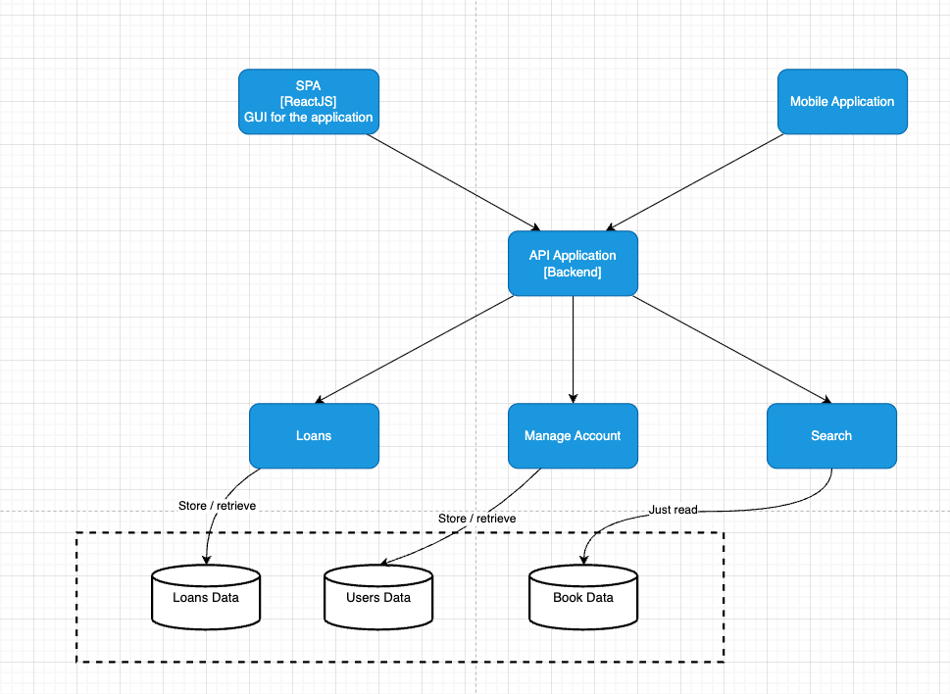
- Vẽ sơ đồ Component C3 (Module-level):
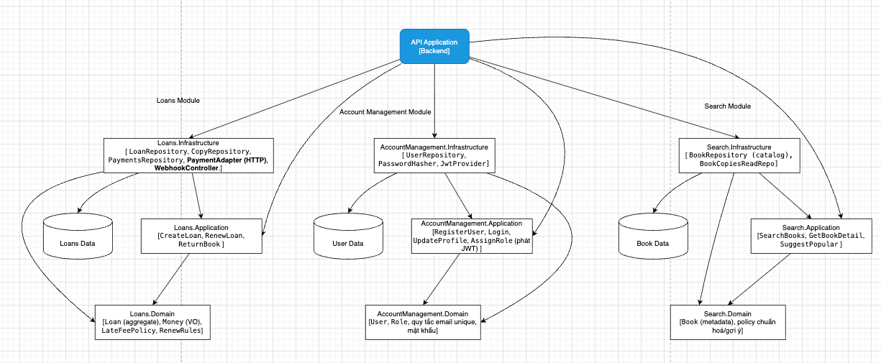
- Vẽ sơ đồ Code C4 - Account Management:
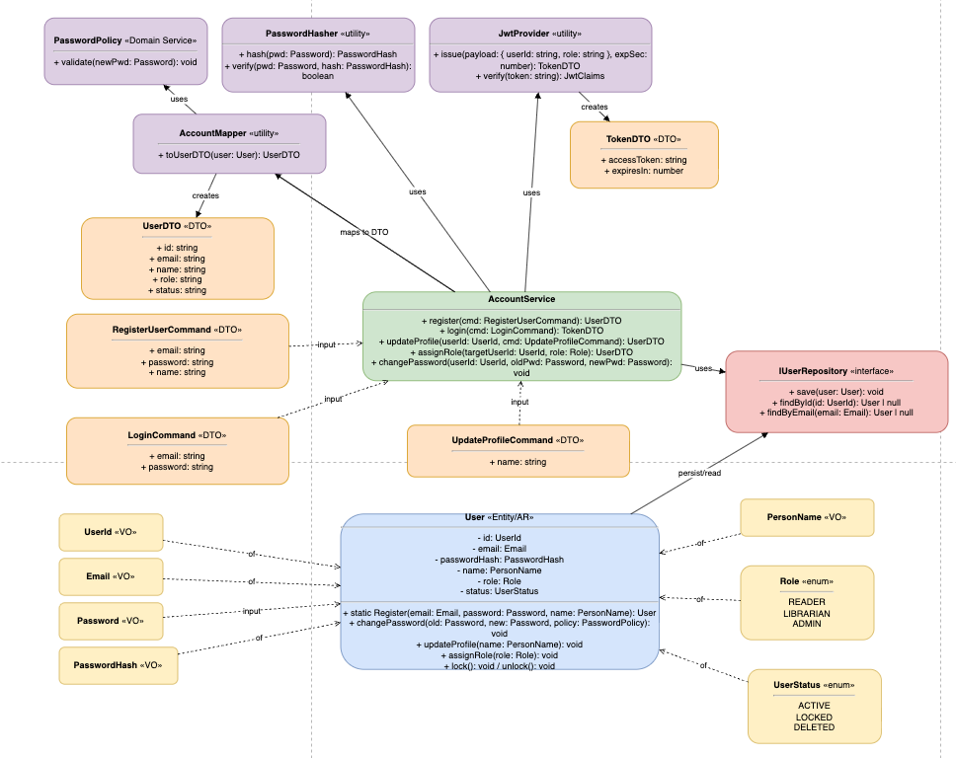
- Vẽ sơ đồ Code C4 - Search:
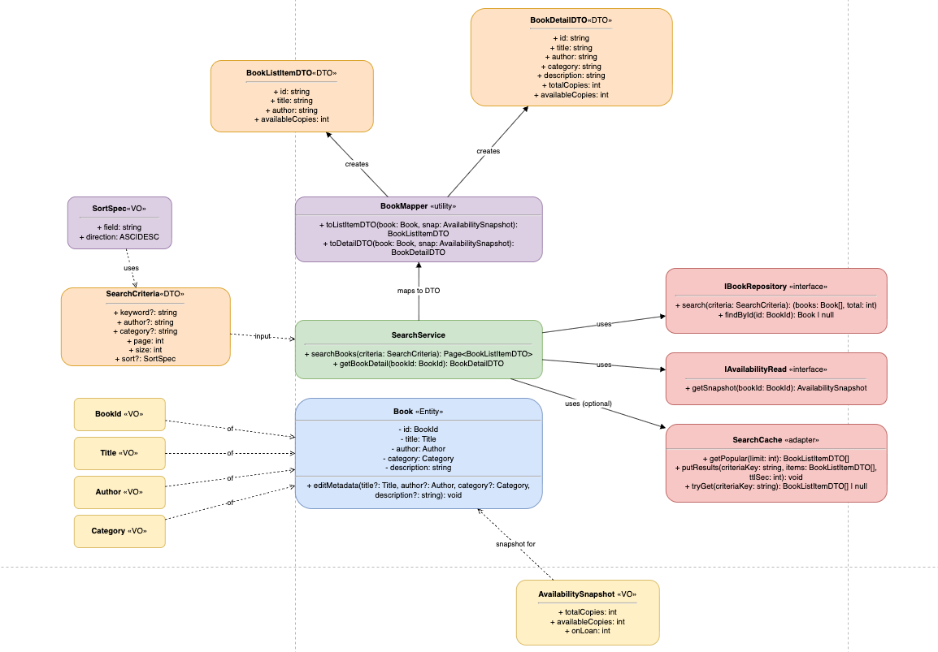
- Vẽ sơ đồ Code C4 - Loans:
